２０１９年度 特定非営利活動法人縁活
事業報告
事業
  - すうほ（グループホーム事業）
トピック
・サポーターを増やす
・利用者１０名に
・スタッフ会議には支援を学ぼう

  - たちきの実（グループホーム事業）
トピック
・自立型のホームとして
・卒業生の会合

  - おもや（就労支援継続B型事業）
トピック
・オモヤ☆カフェオープン
・野菜集荷作業場所をつくる
・利用者増の現状
・就職へ

トピック
〇すうほ
・サポーターを増やす
常勤スタッフが１１月より採用が決まりました。福祉施設の業務経験者でもあり、暮らしつくりの新たなサポーターとして活躍してもらいたい。（趣味はお菓子作り）
他には、シルバー人材センターの家事援助業務の契約が切れてましたが、引き続き従事者の方々にはすうほのパート勤務として入ってもらっています。これからもできる限り継続して就業してもらいたい。現在はコロナの影響により、スタッフの中でも出勤できない方もおられます。その為未だに必要な人員配置ができない現状が続いています。

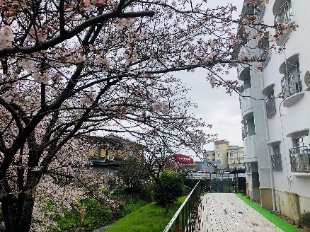
・GH利用者１０名に

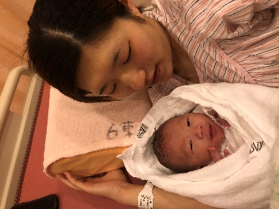
利用者夫婦は２０１９年３月に引越し、6月に結婚式を挙げ、２０２０年３月に流夢くんが誕生し、現在すうほ２０１号室にて家族一緒に暮らしている。（別紙に写真あり）
現在９名の入居者ですが、１～２名入居できるように準備を進めていく。
（すでに近江学園の方が体験利用の予約をされている状況）

・スタッフ会議には支援を学ぼう
毎月の会議には、『利用者のことを知ること。』をテーマにみんなと話し合いをする。
毎月の会議には外部からコーディネーター方にも入ってもらい、利用者の報告については書面で報告し、業務中の皆さんの様子についてお話してもらう時間を持つことができた。次年度は、利用のケースについて話し合う時間をさらに取れるようにしていきたい。

〇たちきの実
・自立型のホームとして
自立型のホームでありながらも入退院を繰り返され、支援度が毎年増えている方もおられる。何度かケース会議ではお伝えしていますが、新たな暮らしの行先もなく現在はホーム支援と訪問看護で体調をみていくのが現状です。今後は作業所に通えなくなっていることから日中支援をホームとしてどこまで取り組んでいくのか。を考える時期にきていると思います。

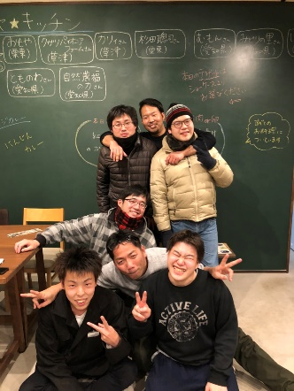
・卒業生の会合を
１月に無事オモヤキッチンでＧＨ卒業生の会合ができました。
皆さん毎日お仕事にも通われて？一人暮らし？をされています。
皆さん、いろいろ苦労はされていますが、久々の再開で話が尽きませんでした。

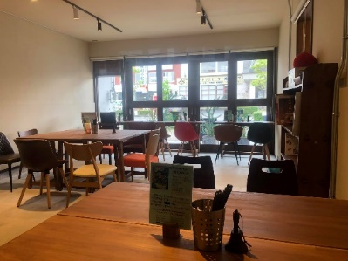

〇おもや
・オモヤ☆カフェオープン
５月にようやく工事も終え、５月１０日オモヤカフェスペースをオープンすることができました。
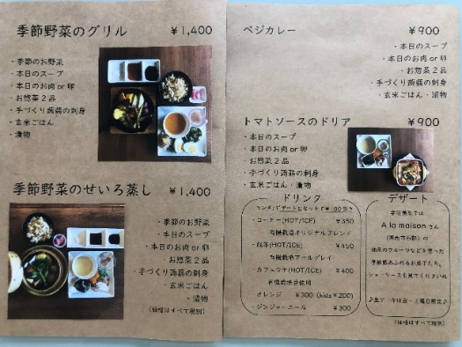
席数が増えお客様が飛躍的に伸び、売り上げも上がりました。その反面スタッフ、メンバーが複雑なメニューで混乱し、繁忙から疲弊している場面も見られました。
そこで、９月からメニュー数を減らし単純化、菓子製造は外注にしました。

自然栽培の野菜をふんだんに食べられるこだわりのお店に生まれ変わりました。

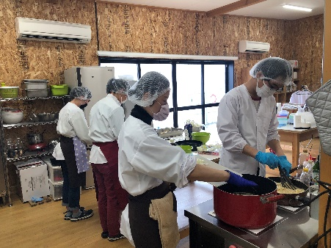
・セントラルキッチンの役割
セントラルキッチンをフルに活用して、加工食のこんにゃく、無花果茶、ドライ無花果を作っていましたが、さらに今年度は補助金を活用して、スチームコンベクションを設置し、オモヤキッチンの総菜作りや、ＧＨの夕食事作りこのセントラルキッチンで動きが取れるようになりました。
オモヤキッチンとは違って広い空間で調理業務ができるので、利用者さんと一緒に作業に入れる支援環境になりました。

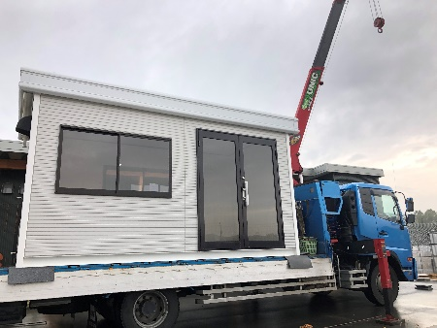
・野菜集荷場所をつくる
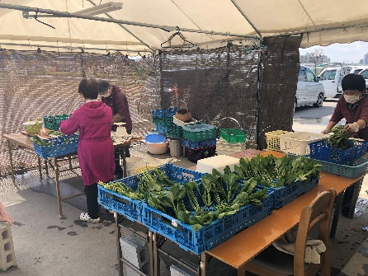
野菜の集荷場所が屋外となった為、夏場の暑い時期や雨天時の作業場所の確保として、コンテナを設置することができました。しかし予算の関係上、コンテナのサイズが若干小さく、中での作業は２名ほどしかできない。現状としてはコンテナ前にテントを常設し日陰を作り、コンテナとテント内で作業をしています。

・利用者増の現状
２０１９年６月１日現在、平均利用者人数は２５名になっていましたが、おもやは土日も開所しており、利用者２～３名で水やり、収穫、出荷している時期が多い。そうなると平均２１名となる。
定員増による受け入れは制度上問題ないことになるが、現状としては休憩場所を考えると狭くなっています。今後、新たな物件を借りて作業空間、休憩の場を作ることが早急に求められています。

・就職へ
２０１９年度に就職された方はおられなかった。次年度も引き続き、就職希望者にはハローワークにつなげていきたい。現在就職希望者は２名

